Задание B4 (№ 52503)  Высота правильного треугольника равна 63. Найдите радиус окружности, описанной около этого треугольника. | 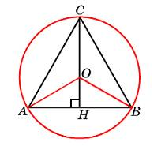
Задание B4 (№ 27889)  Найдите величину угла ABC. Ответ дайте в градусах. | 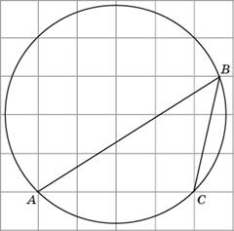
Задание B4 (№ 52339)  Угол ACB равен . Градусная величина дуги AB окружности, не содержащей точек D и E, равна . Найдите угол DAE. Ответ дайте в градусах. | 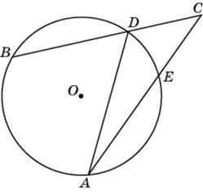
Задание B4 (№ 52283)  Угол ACO равен . Его сторона CA касается окружности. Найдите градусную величину большей дуги AD окружности, заключенной внутри этого угла. Ответ дайте в градусах. | 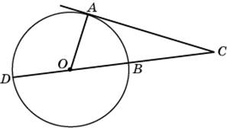
Задание B4 (№ 52061)  Касательные CA и CB к окружности образуют угол ACB, равный . Найдите величину меньшей дуги AB, стягиваемой точками касания. Ответ дайте в градусах. | 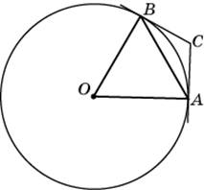
Задание B4 (№ 51893)  Хорда AB стягивает дугу окружности в . Найдите угол ABC между этой хордой и касательной к окружности, проведенной через точку B. Ответ дайте в градусах. | 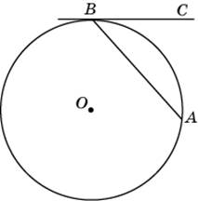
Задание B4 (№ 51839)  Четырехугольник ABCD вписан в окружность. Угол ABC равен , угол ABD равен . Найдите угол CAD. Ответ дайте в градусах. | 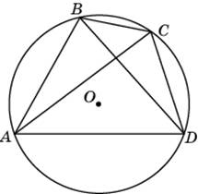
Задание B4 (№ 51681)  Точки A, B, C, D, расположенные на окружности, делят эту окружность на четыре дуги AB, BC, CD и AD, градусные величины которых относятся соответственно как . Найдите угол A четырехугольника ABCD. Ответ дайте в градусах. | 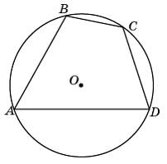

Задание B4 (№ 27872)
Стороны четырехугольника ABCD AB, BC, CD и AD стягивают дуги описанной окружности, градусные величины которых равны соответственно , , , . Найдите угол B этого четырехугольника. Ответ дайте в градусах.
Задание B4 (№ 51425)  В окружности с центром O AC и BD — диаметры. Вписанный угол ACB равен . Найдите центральный угол AOD. Ответ дайте в градусах. | 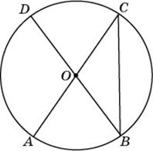
Задание B4 (№ 27865)  Найдите вписанный угол, опирающийся на дугу, которая составляет окружности. Ответ дайте в градусах. | 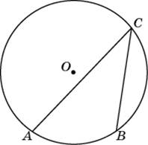
Задание B4 (№ 27863)  Центральный угол на больше острого вписанного угла, опирающегося на ту же дугу окружности. Найдите вписанный угол. Ответ дайте в градусах. | 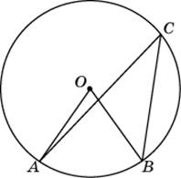
Задание B4 (№ 51189)  Найдите хорду, на которую опирается угол , вписанный в окружность радиуса . | 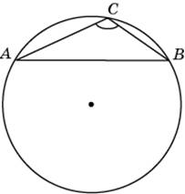
Задание B4 (№ 27861)  Радиус окружности равен 1. Найдите величину тупого вписанного угла, опирающегося на хорду, равную . Ответ дайте в градусах. | 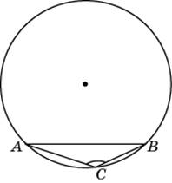
Задание B4 (№ 27854)  Найдите среднюю линию трапеции ABCD, если стороны квадратных клеток равны . | 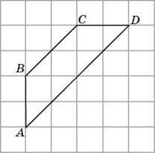
Задание B4 (№ 50939)  Диагонали четырехугольника равны 6 и 13. Найдите периметр четырехугольника, вершинами которого являются середины сторон данного четырехугольника. | 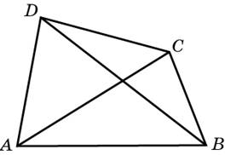
Задание B4 (№ 27843)  Основания трапеции равны 3 и 2. Найдите отрезок, соединяющий середины диагоналей трапеции. | 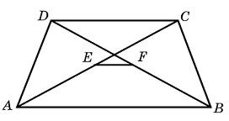
Задание B4 (№ 27836)  Перпендикуляр, опущенный из вершины тупого угла на большее основание равнобедренной трапеции, делит его на части, имеющие длины 10 и 4. Найдите среднюю линию этой трапеции. | 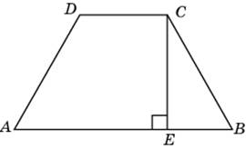
Задание B4 (№ 27833)  В равнобедренной трапеции большее основание равно 25, боковая сторона равна 10, угол между ними . Найдите меньшее основание. | 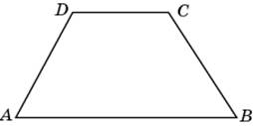
Задание B4 (№ 27832)  В прямоугольнике расстояние от точки пересечения диагоналей до меньшей стороны на 1 больше, чем расстояние от нее до большей стороны. Периметр прямоугольника равен 28. Найдите меньшую сторону прямоугольника. | 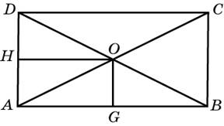
Задание B4 (№ 27829)  Диагонали ромба относятся как . Периметр ромба равен 200. Найдите высоту ромба. | 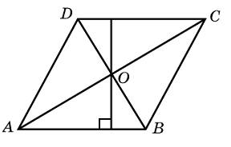
Задание B4 (№ 27828)  Найдите большую диагональ ромба, сторона которого равна , а острый угол равен . | 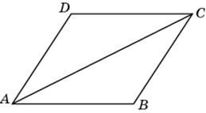
Задание B4 (№ 27827)  Точка пересечения биссектрис двух углов параллелограмма, прилежащих к одной стороне, принадлежит противоположной стороне. Меньшая сторона параллелограмма равна 5. Найдите его большую сторону. | 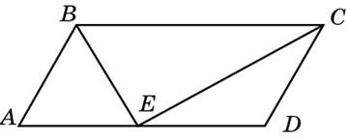
Задание B4 (№ 27823)  Найдите угол между биссектрисами углов параллелограмма, прилежащих к одной стороне. Ответ дайте в градусах. | 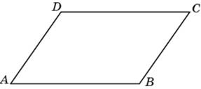
Задание B4 (№ 27821)  Основания трапеции равны 4 и 10. Найдите больший из отрезков, на которые делит среднюю линию этой трапеции одна из ее диагоналей. | 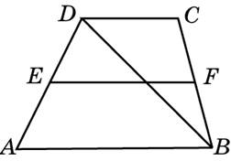
Задание B4 (№ 27818)  Чему равен больший угол равнобедренной трапеции, если известно, что разность противолежащих углов равна ? Ответ дайте в градусах. | 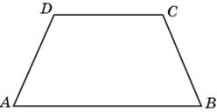
Задание B4 (№ 27812)  Диагональ прямоугольника вдвое больше одной из его сторон. Найдите больший из углов, которые образует диагональ со сторонами прямоугольника? Ответ выразите в градусах. | 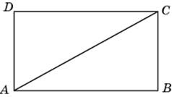
Задание B4 (№ 27808)  Диагональ параллелограмма образует с двумя его сторонами углы и . Найдите больший угол параллелограмма. Ответ дайте в градусах. | 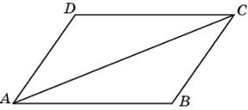
Задание B4 (№ 27804)  Найдите высоту треугольника ABC, опущенную на сторону BC, если стороны квадратных клеток равны . | 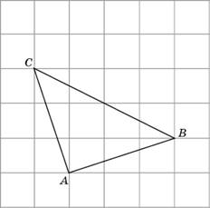
Задание B4 (№ 49021)  В треугольнике ABC , угол C равен , . Найдите AC. | 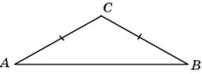
Задание B4 (№ 48777)  В треугольнике ABC , , высота CH равна . Найдите угол C. Ответ дайте в градусах. | 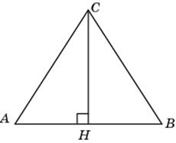
Задание B4 (№ 27782)  В треугольнике ABC угол C равен , угол A равен , . Найдите AB. | 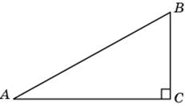
Задание B4 (№ 48103)  На рисунке угол 1 равен , угол 2 равен , угол 3 равен . Найдите угол 4. Ответ дайте в градусах. | 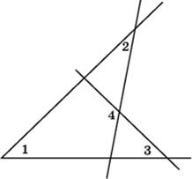
Задание B4 (№ 48053)  В треугольнике ABC угол A равен , угол B равен . AD, BE и CF — высоты, пересекающиеся в точке O. Найдите угол AOF. Ответ дайте в градусах. | 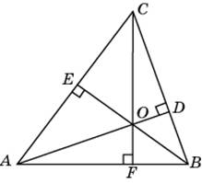
Задание B4 (№ 48003)  В треугольнике ABC угол A равен , угол B равен . AD, BE и CF — биссектрисы, пересекающиеся в точке O. Найдите угол AOF. Ответ дайте в градусах. | 

